ЛабораторнаЯ рАбота № 2

АпПроксимацИя функцИй, заданНЫХ таблицеЙ

Цель работы - изучить методы аппроксимации функций, заданных таблично, на примере метода наименьших квадратов.

2.1 Краткие теоретические сведения

Экспериментальные данные, например, зависимости между x и y, обычно представляют в виде таблицы значений переменных:

 |  | 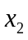 |  | 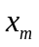
 | 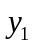 | 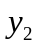 |  | 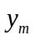

В этом случае возникает задача поиска аналитической зависимости между и , т.е. некоторой формулы 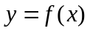, явно выражающей как функцию . Естественно требовать, чтобы график искомой функции y=f(x) изменялся плавно и не слишком отклонялся от экспериментальных точек (x_{i},y_{i}). Поиск такой функциональной зависимости называют "сглаживанием" экспериментальных данных.
Обычно сглаживание экспериментальных данных выполняют с помощью метода наименьших квадратов. Согласно методу наименьших квадратов указывается вид эмпирической зависимости

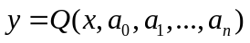 (1)
де 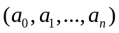- числовые параметры.
Наилучшими значениями параметров 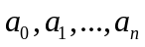,которые обозначим 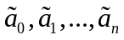 считаются те, для которых сумма квадратов отклонений функции 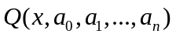от экспериментальных точек 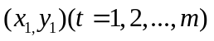 является минимальной, т.е. функция

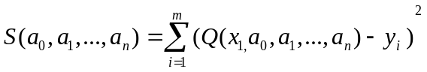 (2)
в точке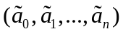 достигает минимума. Отсюда, используя необходимые условия экстремума функции нескольких переменных, получаем систему уравнений для определения параметров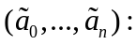
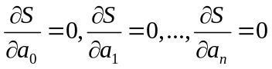 (3)

Если система (3) имеет единственное решение , то оно является искомым и аналитическая зависимость между экспериментальными данными определяется формулой
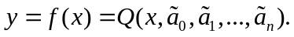
Заметим, что в общем случае система (3) нелинейна.
Рассмотрим подробнее аппроксимирующие зависимости (1) с двумя параметрами: у = Q(x,α,β). Используя соотношения (3) и опуская несложные выкладки, получим систему двух уравнений с двумя неизвестными α и β:
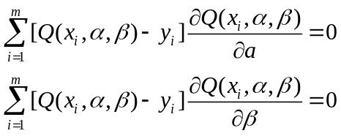
В частном случае аппроксимации экспериментальных данных с помощью линейной функции имеем
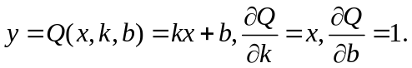
Система (4) для этого случая является линейной относительно неизвестных k и b:
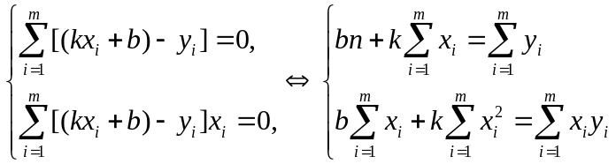 (5)

Пусть для переменных x и у соответствующие значения экспериментальных данных (х_{i},у_{i}) не располагаются вблизи прямой. Тогда выбирают новые переменные

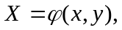 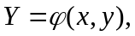 (6)

так, чтобы преобразованные экспериментальные данные

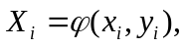 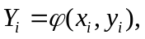 (7)

в новой системе координат (Х,У) давали точки (X_{i},Y_{i}), менее отклоняющиеся от прямой.
Для аппроксимирующей прямой

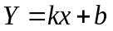 (8)

числа k и b можно определить из уравнений (5), где вместо x_{i} и y_{i} подставляют соответствующие значения X_{i} и Y_{i}. Нахождение зависимостей (6) называют выравниванием экспериментальных данных.
Функциональная зависимость у=f(х) определена неявно уравнением φ(х,у) = kϕ(x,у) + b, разрешимым относительно у в частных случаях.

Пример 1. Установить вид эмпирической формулы y=f(x), используя аппроксимирующие зависимости (1) с двумя параметрами α и β, и определить наилучшие значения параметров, если опытные данные
 | 1 | 2 | 3 | 4 | 5
 | 7,1 | 27,8 | 62,1 | 110 | 161

Решение. Здесь экспериментальные точки (x_{i},у_{i}) не располагаются вблизи прямой. Положим X = ln х, Υ = ln y и составим таблицу экспериментальных данных в новых переменных Xi и Уi.:
 | 0,000 | 0,693 | 1,099 | 1,386 | 1,609
 | 1,960 | 3,325 | 4,129 | 4,700 | 5,081

Точки (x_{i}, y_{i}) лежат приблизительно на прямой. Наилучшие значения параметров k и b эмпирической зависимости Υ = kX + b (в новых переменных) находятся из системы уравнений (5):
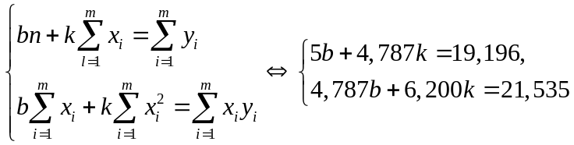

Решив эту систему, получим b = 1,97, k = 1,95. Неявное уравнение, выражающее связь между переменными x и у, имеет вид
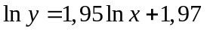
Легко получить явную зависимость между x и у в виде степенной функции

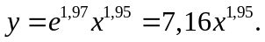 (9)

Сравнение экспериментальных данных с результатами вычислений по эмпирической формуле (9) в соответствующих точках представлено в виде таблицы

 | 1 | 2 | 3 | 4 | 5
 | 7,1 | 27,8 | 62,1 | 110 | 161
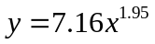 | 7,16 | 27,703 | 61,081 | 107,04 | 165,39

Формула (9) является частным случаем аппроксимирующей зависимости с двумя параметрами, имеющей вид
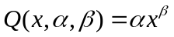

Параметры α и β этой зависимости можно было бы найти из нелинейных уравнений (4) непосредственно. Однако применение способа выравнивания существенно упрощает вычисления параметров. В данном случае
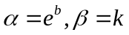

Рекомендации по выравниванию экспериментальных данных и аппроксимирующие зависимости с двумя параметрами приведены в таблице 1.

№ | Выравнивание данных  (преобразование переменных) | Эмпирическая формула
1 | 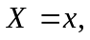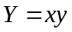 | 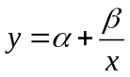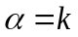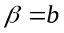
2 | 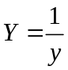 | 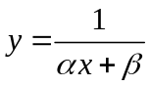
3 | 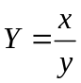
4 | 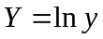 | 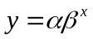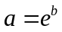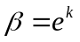
5 | 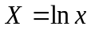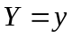 | 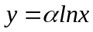
6 |  | 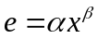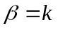

Одну из шести предложенных формул преобразования к переменным (Χ,Υ) следует выбирать одновременно с проверкой применения линейной зависимости к исходным данным (x_{i},y_{i}) (i=1,2,..,n). Условием выбора наилучшей эмпирической формулы является наименьшее отклонение исходных или преобразованных экспериментальных данных от прямой.
Отклонение данных от прямой в каждом варианте выравнивания данных будем определять величиной
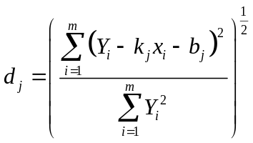

Для наилучшей эмпирической формулы величина d является наименьшей, т.е. 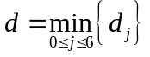 (j = 0 для случая, когда Х,=х₁ и Yi=yi.
Естественно, что если не удается удовлетворительно построить функциональную зависимость, используя вид эмпирической формулы с двумя параметрами, то можно продолжать поиски среди формул с большим числом параметров.
Пример 2. Опытные данные определены таблицей

 | 0 | 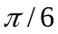 | 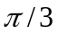
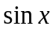 | 0 | 0,5 | 0,866

Установить вид эмпирической формулы y=f(x), используя аппроксимирующую зависимость с тремя параметрами а, b и с вида
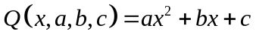

Решение. В данном случае соотношение (2) примет вид
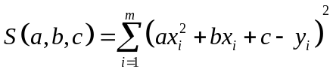

Для нахождения а, b, и с составим систему уравнений вида (3):
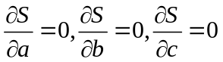

Отсюда получаем систему трех линейных уравнений с тремя неизвестными:
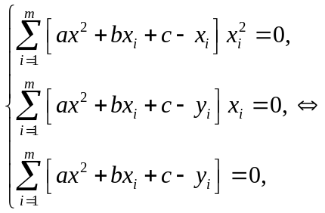
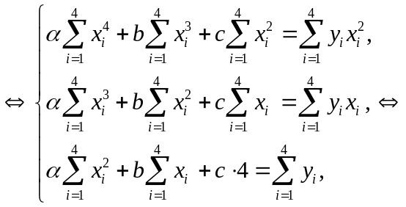
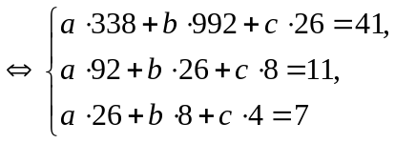

Решением этой системы являются числа 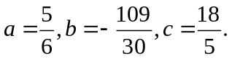Эмпирическая формула представляет собой функцию
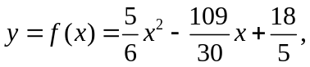

совпадающую с алгебраическим многочленом наилучшего среднеквадратичного приближения на множестве точек (0, 1, 3, 4).

Примечание. В случае отрицательных значений х_{i}, y_{i} требуется предварительное преобразование исходных данных. Если, например,
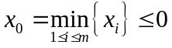 и 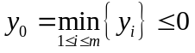

то программу можно применять для переменных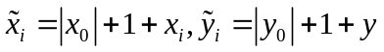

Программа вычисления параметров эмпирической формулы с двумя параметрами
методом наименьших квадратов

/* Определение параметров эмпирической формулы с двумя параметрами методом наименьших квадратов */
#include <stdio.h>
#include <conio.h>
#include <cmath>
#define L 15
int i,j,k,m;
float d1,a[7],b[7],d[7],x[L+1],y[L+1],x1[L+1],y1[L+1];
void calculofparameters(void);
void main ()
{
с1rsсr();
printf ("Введите число экспериментальных точек m > i\n");
scanf ("%1",&m);
printf ("Вводите пары значений xi, yi; i=1,...,m\n");
for(i=1; i<=m; i++, printf("\n"))
scanf ("%f%f",&х[i],&y[i]);
for (j = 0; j <= 6; j++)
{
switch (j) {
case 0:
for (i = 1; i <= m; i++)
{
x1[i] = х[i];
y1[i] = y[i];
};
break;
case 1:
for (i = 1; i <= m; i++)
y1[i]=x[i] * у[i];
break;
case 2:
for (i = 1; i <= m; i++)
y1[i] = 1 / у[i];
break;
case 3:
for (i = 1; i <= m; i++)
y1[i]=х[i]/у[i];
break;
case 4:
for (i=1; i <= m; i++)
y1[i]=log(y[i]);
break;
case 5:
for (i=1; i <= m; i++)
{
x1[i] = log(x[i]);
y1[i] = y[i];
};
break;
case 6:
for (i = 1; i <= m; i++)
y1[i] = log(y[i]);
break;
}
calculofparameters();
};
for (d1=d[0],k=0,i=1; i <= 6; i++)
if (d[i] < d1)
{
d1 = d[i];
k = i;
};
printf ("Эмпирическая формула N%f d=%f", k, d1);
printf (" k=%f b=%f\n",a[k],b[k]);
printf("\nHaжмитe любую клавишу для продолжения...");
getch();
}
/* Функция вычисления параметров линейной зависимости при выравнивании экспериментальных данных*/
void calculofparameters(void)
{
float k0, b0, а1, b1, а2, b2, f2;
for (а1=b1=а2=b2=0, i=1; l <= m; i++)
{
a1 = a1 + x1[i];
b1 = b1 + y1[i];
a2 = a2 + х1[i] *х1[i];
b2 = b2 + x1[i] *у1[i];
};
d1 = m * a2 - a1 *a1;
k0 = (m * b2 - a1 * b1)/d1;
b0 = (b1 * a2 - a1 * b2)/d1;
for (d1=f2=0, i=1; i <= m; i++)
{
f2 = f2 + y1[i] * y1[i];
d1 = d1 + (у1[i]-k0*х1[i]-b0) * (у1[i]-k0*x1[i]-b0);
};
d[j] = sqrt(d1 /f2);
a[j] = kO;
b[j] = b0;
}

2.2 Задание к работе

Выполните следующие задания для своего варианта.
- Постройте координатную сетку (х,у) и нанесите на нее экспериментальные точки (x_{i},y_{i}).
- Составьте блок-схему определения параметров эмпирической формулы с двумя параметрами методом наименьших квадратов.
- Используя линейную аппроксимацию определите параметры в уравнении прямой.
- Используя каждую из шести формул преобразования к переменным (Х,У), определите параметры уравнений.
- Методом наименьших квадратов найдите наилучшие значения параметров k и b в уравнении прямой (8).
- Найдите явный вид эмпирической формулы y=Q(x,α,β) и постройте график эмпирической функции.
- Установите вид эмпирической формулы y=f(x), используя аппроксимирующую зависимость с тремя параметрами а, b и с.

